# **I COSTA RICA SELVA Y PLAYA**

MTC - 50724

11 Días y 10 Noches

Desde $1109USD | + 0 IMP

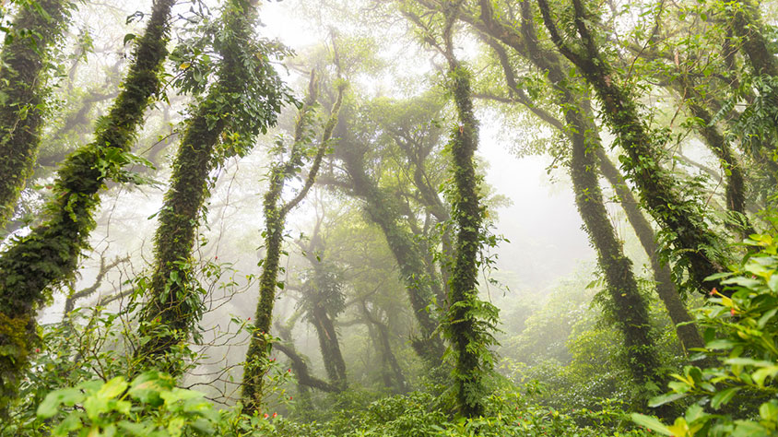

**Solo Terrestre**

|  |
| --- |
|  |

# **I SALIDAS ESPECIFICAS**

|  |  |
| --- | --- |
| Salida | Llegada |

# **I PAISES**

Costa Rica,

# **I CIUDADES**

San Jose, Volcan Arenal, Monteverde, Guanacaste,

# **I ITINERARIO**

**SUJETO A CAMBIOS, YA SEA POR PROBLEMAS CLIMATICOS U OPERACIONALES (SIEMPRE INCLUYENDO LOS MISMOS SERVICIOS)**

**DÍA 01 SAN JOSÉ, COSTA RICA (30 MINUTOS).**

Bienvenido a San José, Costa Rica. Recibimiento y traslado al hotel. Explore la Capital con sus teatros, museos, centros comerciales o simplemente deguste un café mientras observa el día a día de los “ticos”. **Alojamiento en el Hotel de San José.**

**DÍA 02 SAN JOSÉ – VOLCÁN REAL (4 HORAS)**

**Desayuno en el Hotel.** Salida hacia las Llanuras del Norte donde le esperará el impresionante Volcán Arenal, una de las maravillas naturales del país por su majestuosidad. A lo largo del recorrido y hasta llegar al pueblo La Fortuna, podrá apreciar diversas plantaciones agrícolas, plantas ornamentales y fincas de ganado. **Alojamiento en el Hotel de Volcán Arenal.**

**DÍA 03 VOLCÁN ARENAL – DÍA LIBRE.**

**Desayuno en el Hotel.** Día libre. Los resorts con aguas termales y los Spa representan uno de los mayores atractivos para disfrutar en esta región. También pueden realizar: tirolinas, puentes colgantes, teleférico, caminatas, catarata del río Fortuna, centro de perezosos, rafting, caminata Volcán Arenal, así como actividades acuáticas en el Lago Arenal. **Alojamiento en el Hotel de Volcán Arenal.**

**DÍA 04 VOLCÁN ARENAL – MONTEVERDE (3 HORAS)**

**Desayuno en el Hotel.** Salida hacia la zona de Monteverde, uno de los lugares más impresionantes del país por su naturaleza; es una pequeña comunidad ubicada en lo alto de la Cordillera de Tilarán donde la atracción principal es su reserva biológica. **Alojamiento en el Hotel de Monteverde.**

**DÍA 05 MONTEVERDE – DÍA LIBRE.**

**Desayuno en el Hotel.** Día libre. Monteverde es mundialmente reconocido por su bosque nuboso que se extiende ambos lados de la división continental. En la actualidad existen dos reservas en el área: La Reserva Biológica de Monteverde y la Reserva Biológica de Santa Elena. Usted se sorprenderá de la diversidad y riqueza de la zona caminando por los numerosos senderos de cualquiera de ellas. Otras actividades en la zona para complementar serían: la tirolesa, puentes colgantes, jardín de colibríes, jardín de mariposas, serpentarios (uno de los mejores del país), tour para ver la fauna nocturna, paseos a caballo. **Alojamiento en el Hotel de Monteverde.**

**DÍA 06 MONTEVERDE – GUANACASTE (2.5 HORAS)**

**Desayuno en el Hotel.** Esta mañana iniciará su viaje descendiendo de la Sabana Guanacasteca, la belleza incomparable de sus paisajes que van desde el bosque seco tropical hasta el bosque montañoso bajo y su cálido clima, así como su fértil naturaleza han hecho de Guanacaste uno de los lugares más concurridos por el turismo local e internacional. A lo largo del litoral guanacasteco se ubican numerosas playas a las que se bañan las cálidas aguas del Océano Pacífico. El paisaje de la costa es excepcional. Hay extensas playas de blancas arenas y un apacible mar matizado por intensos azules. **Alojamiento en el Hotel de Guanacaste.**

**DÍA 07 – 09 GUANACASTE – DÍA LIBRE.**

**Desayuno en el Hotel.** Día libre para disfrutar del sol y la playa, además este día puede disfrutar de diferentes actividades que la zona le ofrece: visitas a los Parques Nacionales, actividades en la playa, tirolesa, etc. También disfrutará de la artesanía, deliciosa comida típica costarricense y música. **Alojamiento en el Hotel de Guanacaste.**

**DÍA 10 GUANACASTE – SAN JOSÉ.**

**Desayuno en el Hotel.** Este día se estarán trasladando hacia la capital; San José su famosa arquitectura, museos, teatros la hace uno de los lugares de Costa Rica más lindos por visitar, puede realizar compras en el mercado de artesanías y disfrutar de sus ricas comidas típicas. **Alojamiento en el Hotel de San José.**

**DÍA 11 SAN JOSÉ – AEROPUERTO INTERNACIONAL (30 MINUTOS)**

**Desayuno en el Hotel.** Traslado hacia el aeropuerto internacional.

**Fín de nuestros servicios.**

# **I TARIFAS**

|  |  |  |  |  |  |
| --- | --- | --- | --- | --- | --- |
| **PRECIOS EN DOLARES AMERICANOS POR PERSONA** SUJETOS A CAMBIOS SIN PREVIO AVISO Y DISPONIBILIDAD AL MOMENTO DE LA RESERVA, **PRECIO BASE A PARTIR DE DOS PASAJEROS** | | | | | |
| **CATEGORIA** | | **SGL** | **DBL** | **TPL** | **NIÑO** (3 -11 Años) |
| **HOTELES 3\*** | Ene 01 – Abr 30 de 2025 | USD 2.899 | USD 1.605 | USD 1.334 | USD 529 |
| May 01 – Nov 30 de 2025 | USD 2.403 | USD 1.357 | USD 1.169 | USD 529 |
| **HOTELES 4\*** | Ene 01 – Abr 30 de 2025 | USD 3.745 | USD 2.075 | USD 1.712 | USD 469 |
| May 01 – Nov 30 de 2025 | USD 3.652 | USD 2.029 | USD 1.662 | USD 469 |
| **TARIFA:** Esta tarifa aplica para pago en pesos colombianos a la TRM del día del pago, según la liquidación enviada. | | | | | |
| **Nota:** Las Tarifas NO aplican para Semana Santa 2025 (13 al 20 de abril) | | | | | |
| **TARIFAS NIÑOS:**   * 0 – 2.99 Años gratis en servicios terrestres. * 3 – 11.99 Años. Aplica tarifa de Niño, máximo 2 años compartiendo habitación con sus padres. | | | | | |

|  |
| --- |
| Los precios indicados en este sitio web, son de carácter informativo y deben ser confirmados para realizar su reservación ya que están sujetos a modificaciones sin previo aviso. |
| **VISITAS Y EXCURSIONES**   * Las visitas otours sugeridos cuyo valor está descrito en el programa serán ofrecidospor nuestro operador en destino, comprados desde aquí o directamente allá; sin embargo, si el pasajero decide realizar algunas de estas actividades no deberían ser contratadas con un operador diferente, ya que los horarios establecidos en los circuitos pueden variar. El guía tiene total autonomía de modificar por motivos logísticos, operacionales o climáticos el orden de las visitas programadas, siempre respetando los servicios contratados. * No nos haremos responsables por los servicios contratados en otras empresas. |

# **I HOTELES**

|  |  |  |
| --- | --- | --- |
| **CIUDAD** | **HOTELES 3\*** | **HOTELES 4\*** |
| San José | Auténtico | Radisson / o Similar |
| Arenal | Montaña de Fuego | Magic Mountain / o Similar |
| Monteverde | Monteverde Country Lodge | El Establo |
| Guanacaste | Wyndham Tamarindo | Bosque de Mar / o Similar |
| Ésta es la relación de los hoteles utilizados más frecuentemente en este circuito. Reflejada tan sólo a efectos indicativos, pudiendo ser el pasajero alojado en establecimientos similares o alternativos en la misma categoría. | | |

# **I EL VIAJE INCLUYE**

* + Traslado de entrada del Aeropuerto Internacional hacia el hotel en San José.
  + 1 noche de Alojamiento en el hotel de San José, con desayuno incluido.
  + Traslado regular San José hacia Volcán Arenal.
  + 2 noches de Alojamiento en el hotel de Volcán Arenal, con desayuno incluido.
  + Traslado regular Volcán Arenal hacia Monteverde
  + 2 noches de Alojamiento en el hotel de Monteverde, con desayuno incluido.
  + Traslado regular Monteverde hacia Guanacaste.
  + 4 noches de Alojamiento en el hotel de Guanacaste, con desayuno incluido.
  + Traslado regular Guanacaste hacia San José.
  + 1 noche de Alojamiento en el hotel de San José, con desayuno incluido.
  + Traslado hotel de San José hacia Aeropuerto Internacional.
  + Impuestos de ventas 13%.

# **I EL VIAJE NO INCLUYE**

* + Gastos personales.
  + Bebidas en las comidas mencionadas en el programa.
  + Actividades no indicadas en programa.
  + Propinas para maleteros, trasladistas, guías y meseros.
  + Servicios no mencionados en el itinerario.
  + Visitas opcionales adicionales
  + Suplementos de fechas especiales como Semana Santa, Fiestas Patrias, Navidad y Año Nuevo obligatorios.
  + Vuelos internacionales y/o domésticos.
  + Tarjeta de asistencia médica.
  + 2% del fee bancario.